**Nuevo escándalo de pederastia en la Iglesia de Chile**

Sacerdotes de Rancagua acusados de integrar un grupo secreto autodenominado La Familia

"No estudié para ser detective, estudié para ser pastor", dice el obispo, Alejandro Goic, pero pide perdón

José Manuel Vidal, 19 de mayo de 2018 a las 22:24

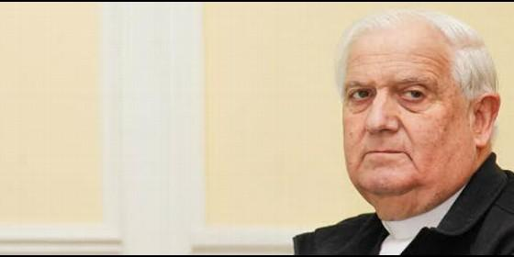

Alejandro Goic

Monseñor Goic es uno de los obispos chilenos más influyentes y que además encabeza el Consejo Nacional para la Prevención de Abusos contra Menores

* [Todos los obispos chilenos presentan su renuncia al Papa tras el encuentro de Roma](http://www.periodistadigital.com/religion/america/2018/05/18/religion-iglesia-vaticano-chile-todos-obispos-dimiten-abuso-sexuales-papa-francisco.shtml)
* [El Papa exige a los obispos chilenos un "firme propósito de reparar los daños causados"](http://www.periodistadigital.com/religion/vaticano/2018/05/17/el-papa-exige-a-los-obispos-chilenos-el-firme-proposito-de-reparar-los-danos-causados-religion-iglesia-abusos-karadima.shtml)

(*José M. Vidal/Agencias*).- La **Iglesia chilena** parece absolutamente podrida por dentro y por fuera y sigue sangrando sin parar por la herida abierta de la plaga de loa abusadores. Un día después de todos los obispos chilenos dimitieran por el escándalo de los abusos sexuales, un nuevo caso de pederastia ha salido a la luz pública.

**Sacerdotes de la diócesis de Rancagua**, en el centro del país sudamericano, han sido acusados de integrar un grupo secreto autodenominado La Familia que en los últimos años se habria aprovechado sexualmente de menores de edad.

**Elisa Fernández**, excoordinadora de pastoral juvenil, denunció esta situación, en la que presuntamente están involucrados una docena de presbíteros, en un reportaje televisivo que emitió el viernes por la noche Canal 13.

"**No sé si llamarlo cofradía, secta o grupo de sacerdotes que tienen prácticas que no se conllevan con su condición de curas**, y con respecto a jóvenes, por lo menos en mí época, de entre 15 y 29 años", explicó Fernández, que participó activamente en actividades de la Iglesia católica durante 14 años.

Esta mujer aseguró haber sido testigo de cómo sacerdotes de la diócesis de **Rancagua**, una ciudad situada a 85 kilómetros de Santiago, comentaban sus preferencias sexuales por menores de edad.

La denunciante entregó hace un año y medio una lista con los nombres de los sacerdotes involucrados en estos hechos al obispo de Rancagua, **Alejandro Goic**, aunque el religioso, dice Fernández, no ha tomado ninguna medida.

Por ello, hace unos meses creó una cuenta de Facebook en la que se hizo pasar por un joven llamado Pablo de 16 años y contactó a uno de los curas cuestionados, el párroco **Luis Rubio Contreras**, de la localidad de Paredones.

El párroco de 54 años envió al supuesto menor de edad mensajes de contenido erótico y fotos suyas totalmente desnudo, hechos que él mismo admitió en el reportaje televisivo. "Reconozco que hice eso, sé que es horrible, pero más de eso no puedo decir nada más", señaló el párroco, que agregó: **"Es un día de mucha tristeza y lamento lo que he hecho. Siento mucha vergüenza"**.

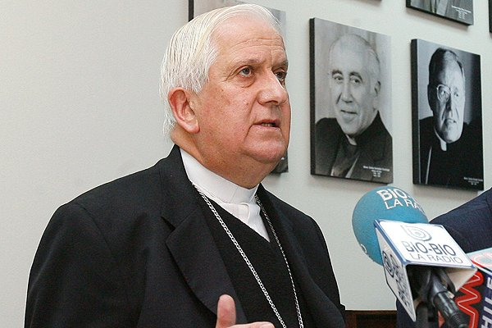

A raíz de este episodio, **el Obispado de Rancagua anunció su decisión de suspender temporalmente al párroco de sus funciones** y el envío de los antecedentes a la Santa Sede.

**Elisa Fernández denunció la pasividad del obispo Alejandro Goic ante los hechos**, a pesar de que se reunió con él hasta en cuatro ocasiones para hablar del tema.

Goic, que ayer llegó a Chile procedente de Roma, donde participó junto al resto de obispos chilenos en los encuentros con el papa Francisco para abordar los escándalos de abusos sexuales en la Iglesia, aseguró a Canal 13 que no se indagó con profundidad a Luis Rubio porque **nunca hubo una "denuncia formal"**.

**"No estudié para ser detective, estudié para ser pastor", sostuvo Goic**, uno de los obispos chilenos más influyentes y que además encabeza el Consejo Nacional para la Prevención de Abusos contra Menores y Acompañamiento de Víctimas de la Conferencia Episcopal chilena.

**Estas nuevas denuncias agravan la delicada situación de la Iglesia chilena tras las reuniones de los obispos con el papa**, que les entregó una carta que contiene parte de las conclusiones de la extensa investigación que realizó el arzobispo maltés Charles Scicluna sobre los abusos cometidos por el clero en Chile.

Tras las reuniones, todos los obispos chilenos pusieron sus cargos en manos del papa Francisco para que decida quienes siguen en sus funciones.

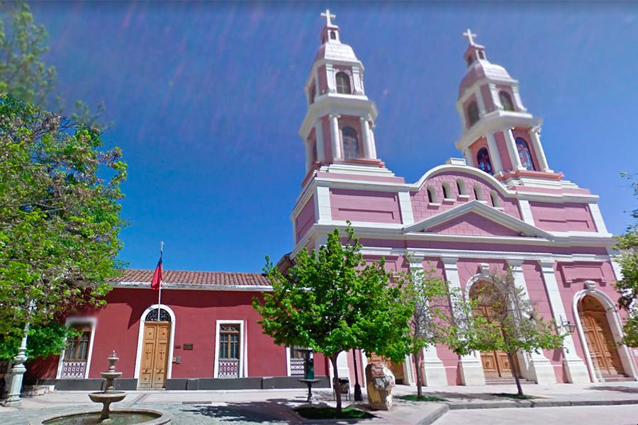

**Goic pide perdón**

El obispo de Rancagua, **Alejandro Goic Karmelic**, pidió perdón a través de un comunicado respecto al sacerdote Luis Rubio Contreras, señalado como parte de una "cofradía" de sacerdotes de la Diócesis de la ciudad, la que se hacía llamar "La Familia" y que habría realizado conductas sexuales impropias y posibles abusos.

En ese sentido, Goic señaló a través de un comunicado que "**quiero pedir perdón por mi actuar en este caso**. Reconozco que le di acogida a este joven que aparece en el reportaje y que actué eventualmente sin la agilidad adecuada en el proceso indagatorio del sacerdote Luis rubio y otros presbíteros mencionados por ella", señala.

Junto con eso, valoró el trabajo realizado por los medios de comunicación para esclarecer los hechos y, al mismo tiempo, confirmó que "**hemos hecho una denuncia a la fiscalía de Rancagua**, con los antecedentes que ha proporcionado Canal 13, sobre Luis Rubio Contreras".

**Texto íntegro del comunicado de la diócesis de Rancagua**

*El Obispado de Rancagua informa a la comunidad, que hemos tomado conocimiento el sábado 12 de mayo a través del presbítero diocesano Luis Rubio Contreras, de que ha incurrido en conductas impropias a su estado sacerdotal. Queremos señalar:*

*1.- El Obispado de Rancagua recibió en reserva antecedentes de estas conductas impropias, indagándose los hechos sin resultados. Luego el presbítero Luis Rubio reconoció este sábado al Vicario General de la diócesis su comportamiento impropio, señalando que había sido contactado por un medio de comunicación ante el cual aceptó estos hechos. Frente esta situación se ha adoptado hoy lunes 14 de mayo la medida de suspender temporalmente del ejercicio de su ministerio al presbítero, como medida cautelar, mientras se indaguen y entreguen a la Santa Sede los antecedentes de la causa.*

*2.- Hemos tomado conocimiento de que este mismo medio de comunicación también ha entrevistado a otros sacerdotes diocesanos sobre estas conductas.*

*3.- El obispo de Rancagua Alejandro Goic Karmelic, quien se encuentra en Roma para participar del encuentro que ha citado el Santo Padre, ha sido informado de la situación que se está viviendo en la Diócesis de Rancagua y ha entregado las directrices de las medidas a tomar.*

*4.-Lamentamos profundamente cualquier acto o situación que atente contra los valores y principios que sustentan a nuestra Iglesia y manifestamos nuestra disposición clara para colaborar en cualquier tipo de procedimiento que se derive del conocimiento de estos hechos.*

*5.- Una vez más hacemos un llamado a quienes tengan información sobre hechos que no se condicen con el Orden Sacerdotal, que los den a conocer a las instancias respectivas de la Iglesia.*

*6.- Pedimos oraciones para que la verdad, que nos hace libres, prime en nuestra Iglesia y que trabajemos todos por la dignificación de las personas como nos lo pide Nuestro Señor Jesucristo.*

